1. Пловдив
   1. Какво трябва да знаем за град Пловдив?
      1. История

Пловдив е град на над 8000 години, чието минало може да се проследи от праисторията до наши дни. Първите неолитнипоселения в границите на днешния град започват от VI хилядолетие пр. н.е., а от Каменно-медната епоха животът в града не е прекъсвал, което го нарежда сред най-древните постоянно обитавани градове в света.

* + 1. Климат

Пловдив е вторият по големина град в България с население 346 893 души по настоящ адрес към 31.12.2018 година. Намира се в западната част на Горнотракийската низина, на двата бряга на река Марица. Отстои на 15 км. северно от Родопите и на 50 км. южно от Стара планина. Градът е застроен в подножията на шест сиенитни хълма, поради което често е наричан „Градът под тепетата“.

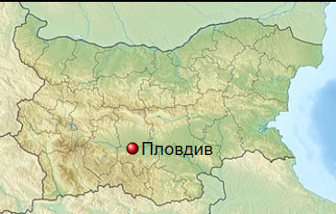

*Изображение 1*

* 1. Какви за забележителностите в Пловдив?
     1. Античен театър

Античният театър, погрешно известен и като Амфитеатъра, е най-голямото постижение в областта на реставрацията на паметниците от античността в България. Построен е в края на I век, по времето на римския император Домициан.

* + 1. Римски одеон

Римският одеон е реставриран през 2004 г. Построен е през II-V в. и е вторият (или малкият) античен театър на Филипополис със седалки за 350 зрители. Сградата е строена като булевтерион – седалище на градското събрание и по-късно е била реконструирана и пригодена за нуждите на покрита театрална сграда.

Забележителности

Римски одеон

Античен театър

*Изображение 2*

Съдържание:

Пловдив 1

7) Какво трябва да знаем за град Пловдив? 1

7.1. История 1

7.2. Климат 1

8) Какви за забележителностите в Пловдив? 1

8.1. Античен театър 1

8.2. Римски одеон 1

**Списък на изображенията:**

*Изображение 1* 1

*Изображение 2* 1

|  |  |  |  |  |
| --- | --- | --- | --- | --- |
| **Текущи оценки по вашата дисциплина** | | | | |
| **Фак. №** | **Име Фамилия** | **Оценки** | | |
| **Теория** | **Практика** | **Крайна** |
| 0118001 | Иван Петров | 6,00 | 5,00 | 5,50 |
| 0118002 | Николай Иванов | 4,00 | 5,20 | 4,60 |

***Азбучен указател:***

Н

население, 1

Т

театър, 1, 2

Ф

Филипополис, 1

**ИЗПИТ**